**PWM ile DC motor sürücü**

**SÜRÜCÜ BAĞLANTISI**

Pwma = PA1

Ain1= PB13

Ain2 = PB12

Stby = PB14

GND = STM gnd

VM= 12V-5V

VCC= 5V

**OLED BAĞLANTISI**

VDD = 5V-3,3V

GND = GND

SCK = PB6

SDA = PB7

**POT BAĞLANTISI (500OHM)**

2-3 BACAK = KISA DEVRE

2-3 = 330 OHM DİRENC 5 V BESLER

1.BACAK = GND

2.BACAK = PA6

**ACS712 BAĞLANTISI**

GND=GND

VCC = 5V

OUT = B1

**Optocoupler Speed Sensor Module LM393 BAĞLANTISI**

VCC = 5V

GND = GND

D0 = PB4

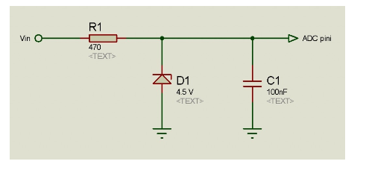

KULLANILACAK ALETLERİN RESİMLERİ

Optocoupler Speed Sensor Module LM393

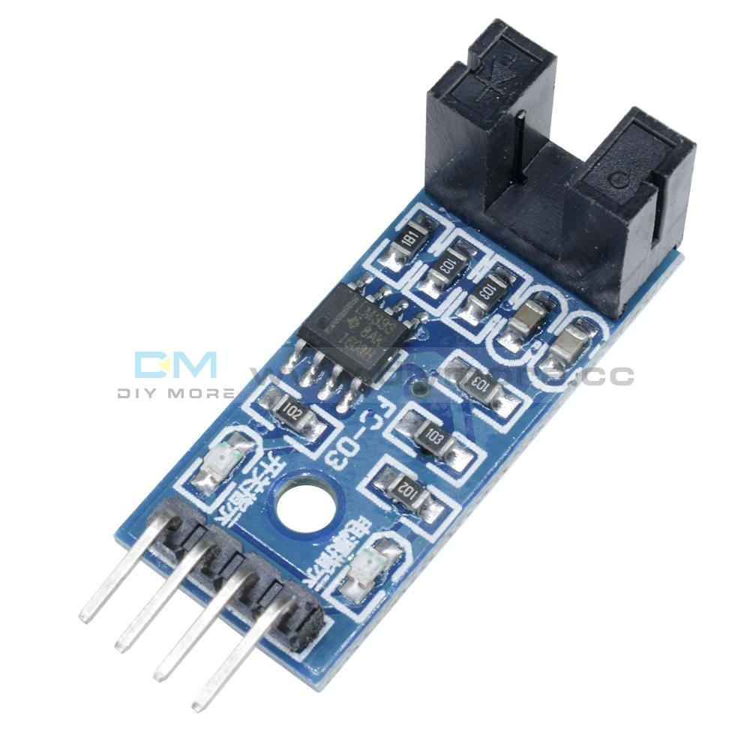

tb6612fng MOTOR SÜRÜCÜ

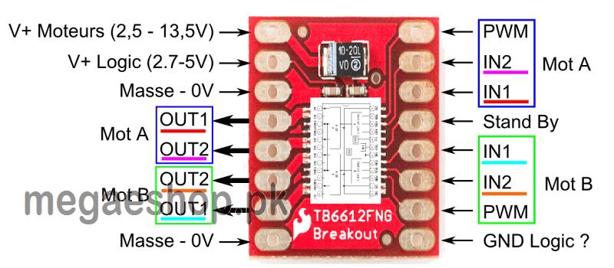

ACS712 AKIM SENSÖRÜ

